**Robot Operating System (ROS) installation instructions**

In order to install and use ROS, you have to do the follwing steps before:

1. Install Virtual Box on windows operating system from the follwing link

<https://www.virtualbox.org/wiki/Downloads>

After the installation is completed successfully,

* + Open the virtual box
  + Click on new icon
  + Name your OS, eg: ROS
  + Change the type to Linux
  + You will see the version is ubuntu (64-bit)

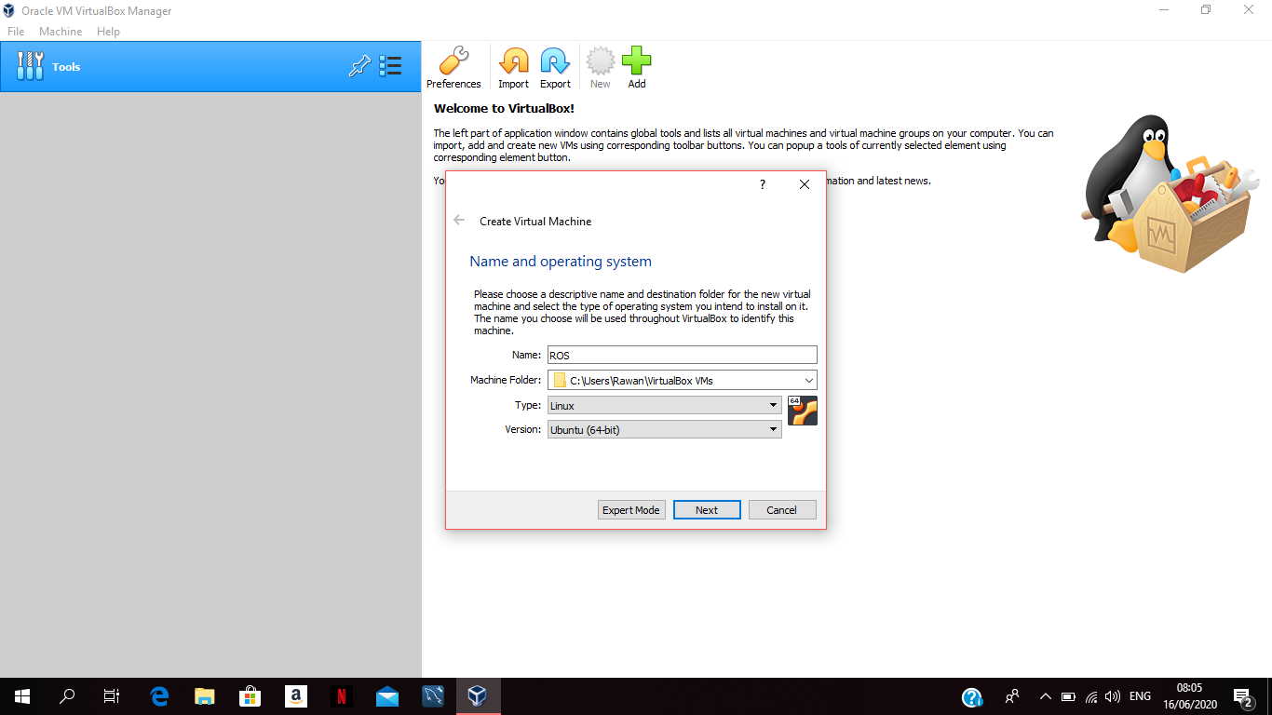

*You may face a problem that all versions is 32-bit, the solusion is going to BIOS by pressing Del, F12, F10, F2, F1, depending upon your brand. After BIOS is opend, go to configruation and choose (Intel Virtual Technology) press it and enable this option, then press F10 to save and exit, your PC will restart and the problem is fixed.

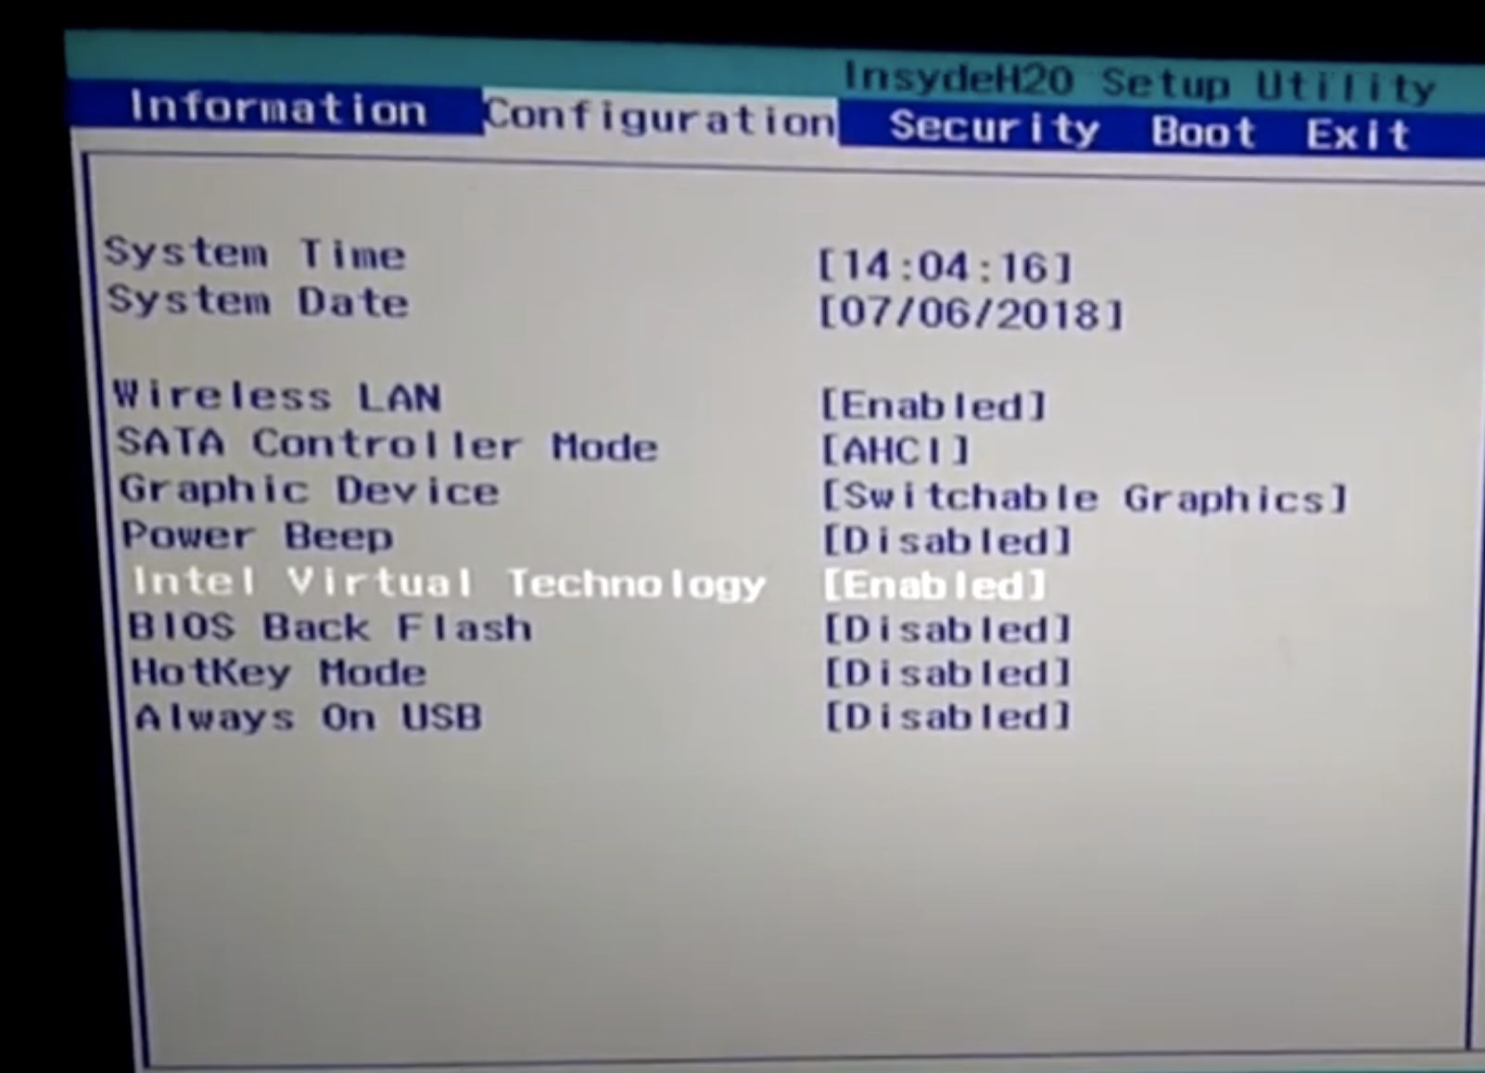

1. Install ubuntu OS from the follwing link

<https://ubuntu.com/download/desktop>

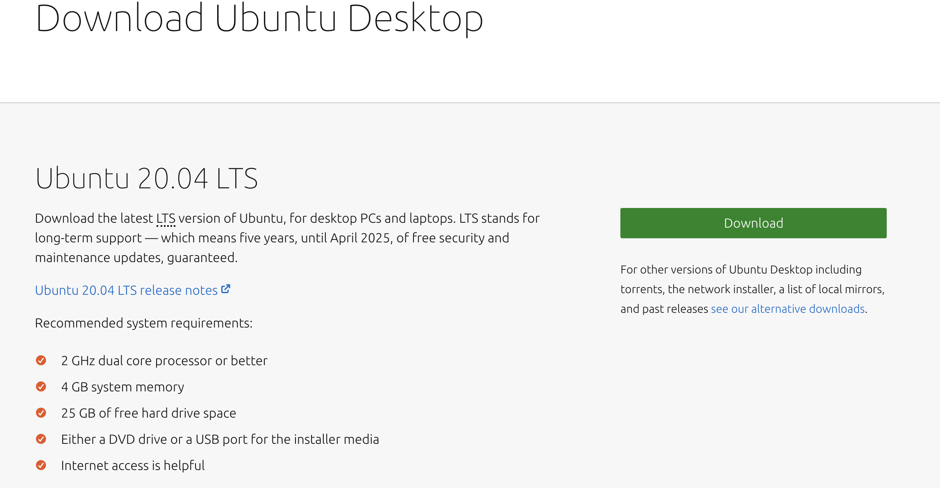

1. After the installation is completed successfully, complete set up your virtual machine as follwing:

* Allocate the memory (RAM) for ubuntu os

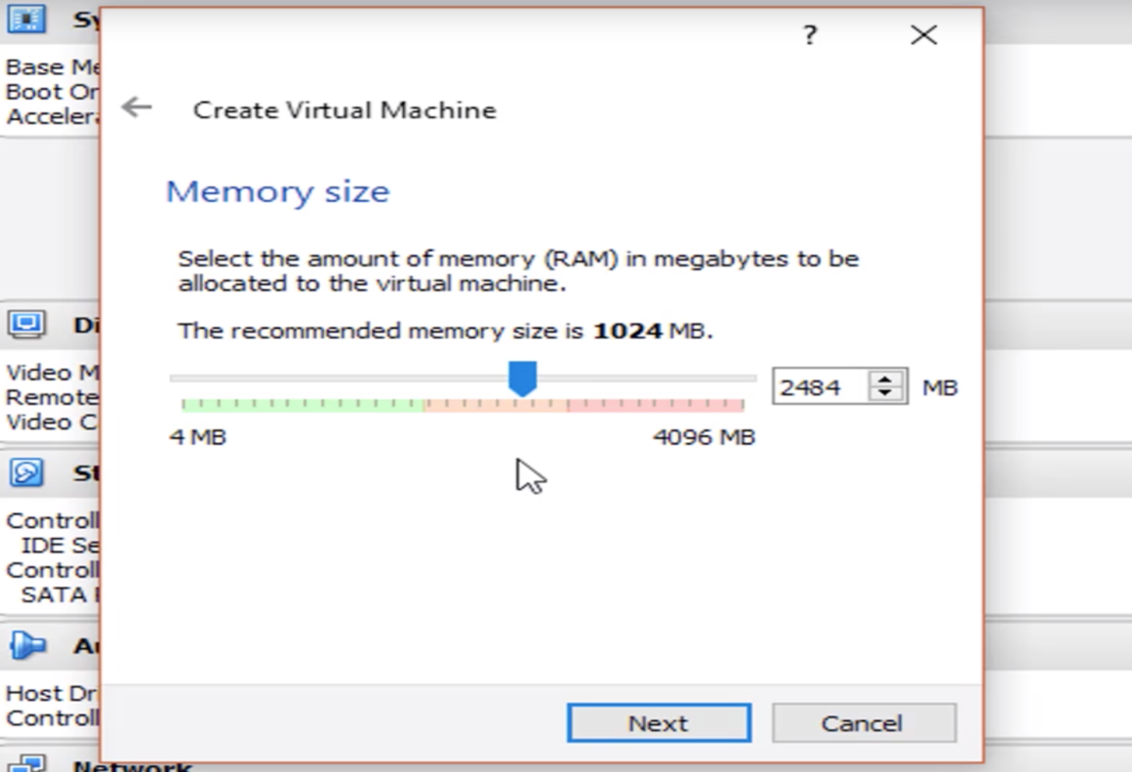

* Create a virtual hard disk

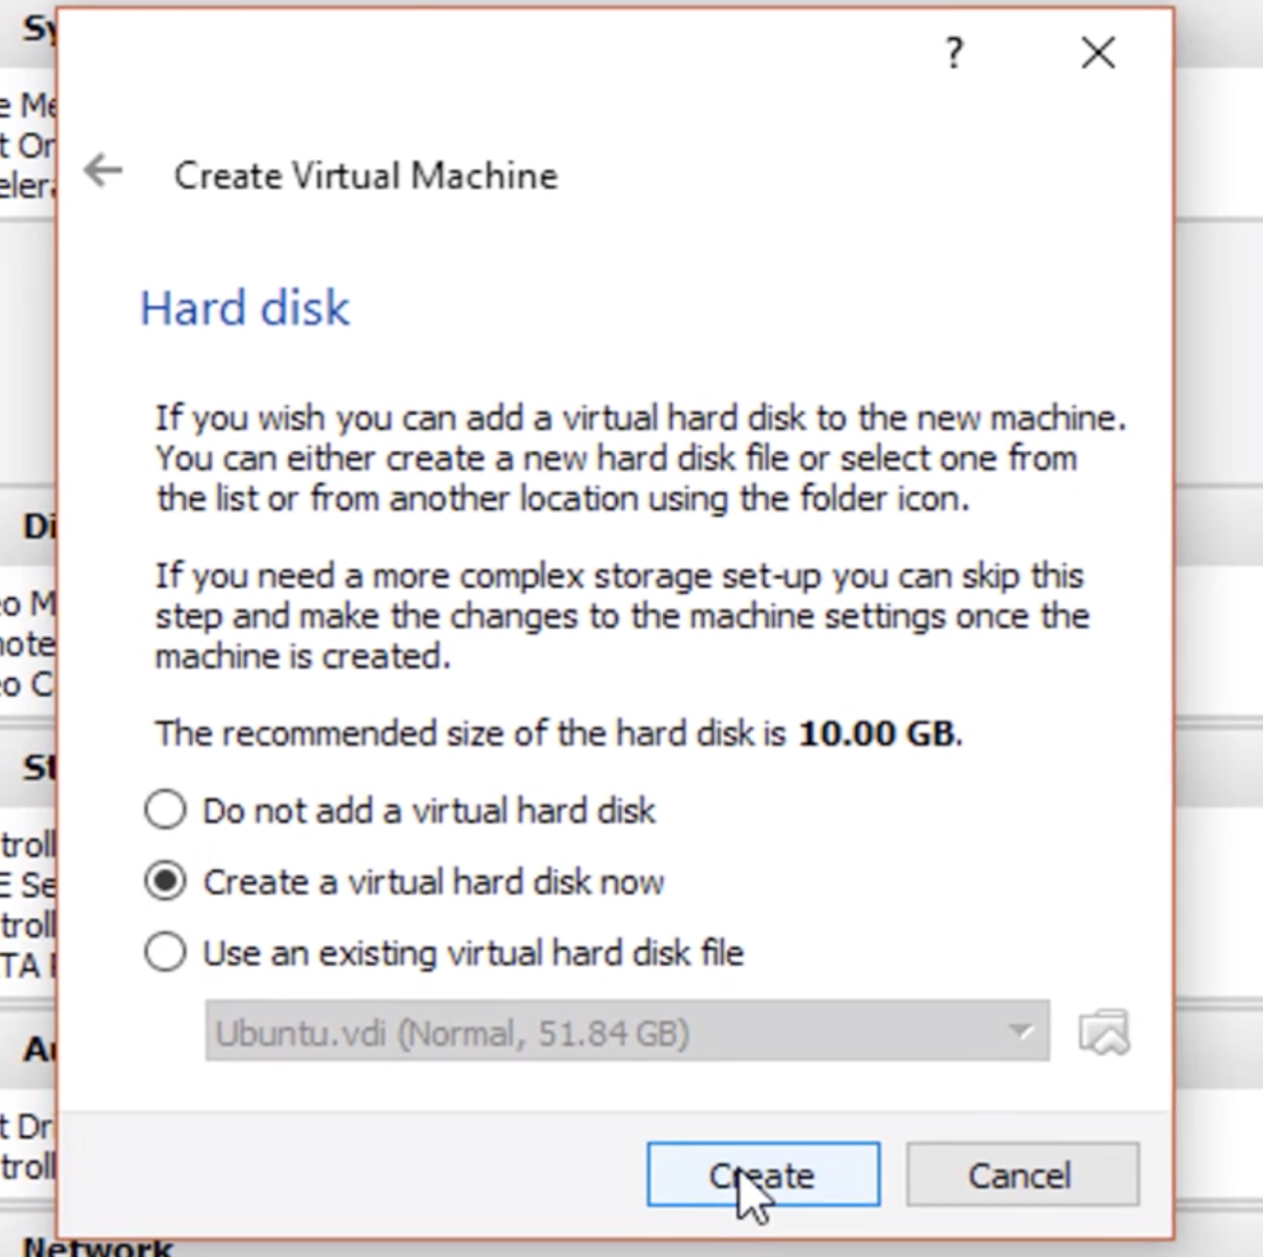

* Choose VirtualBox Disk Image

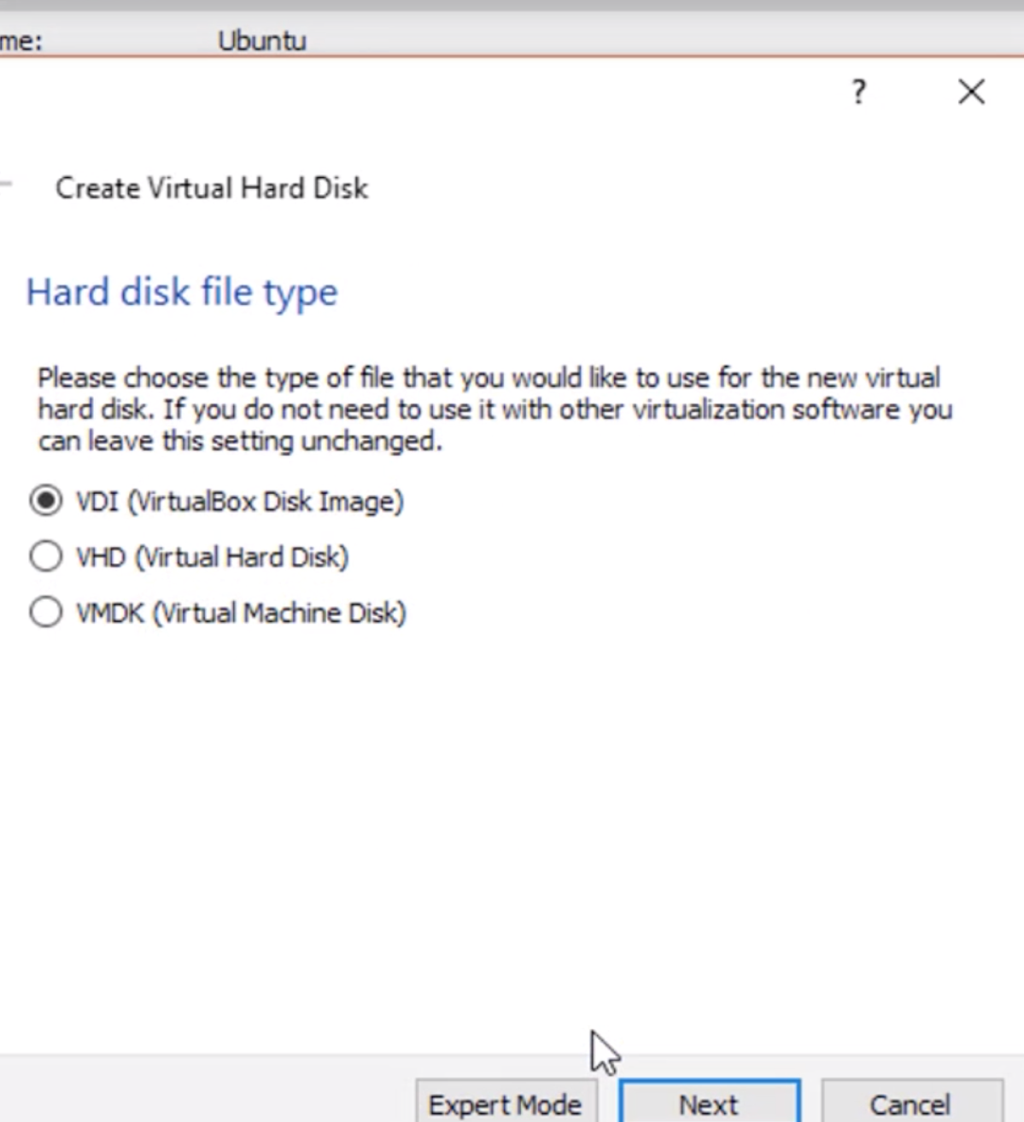

* Choose dynamically allocated for the hard disk storage

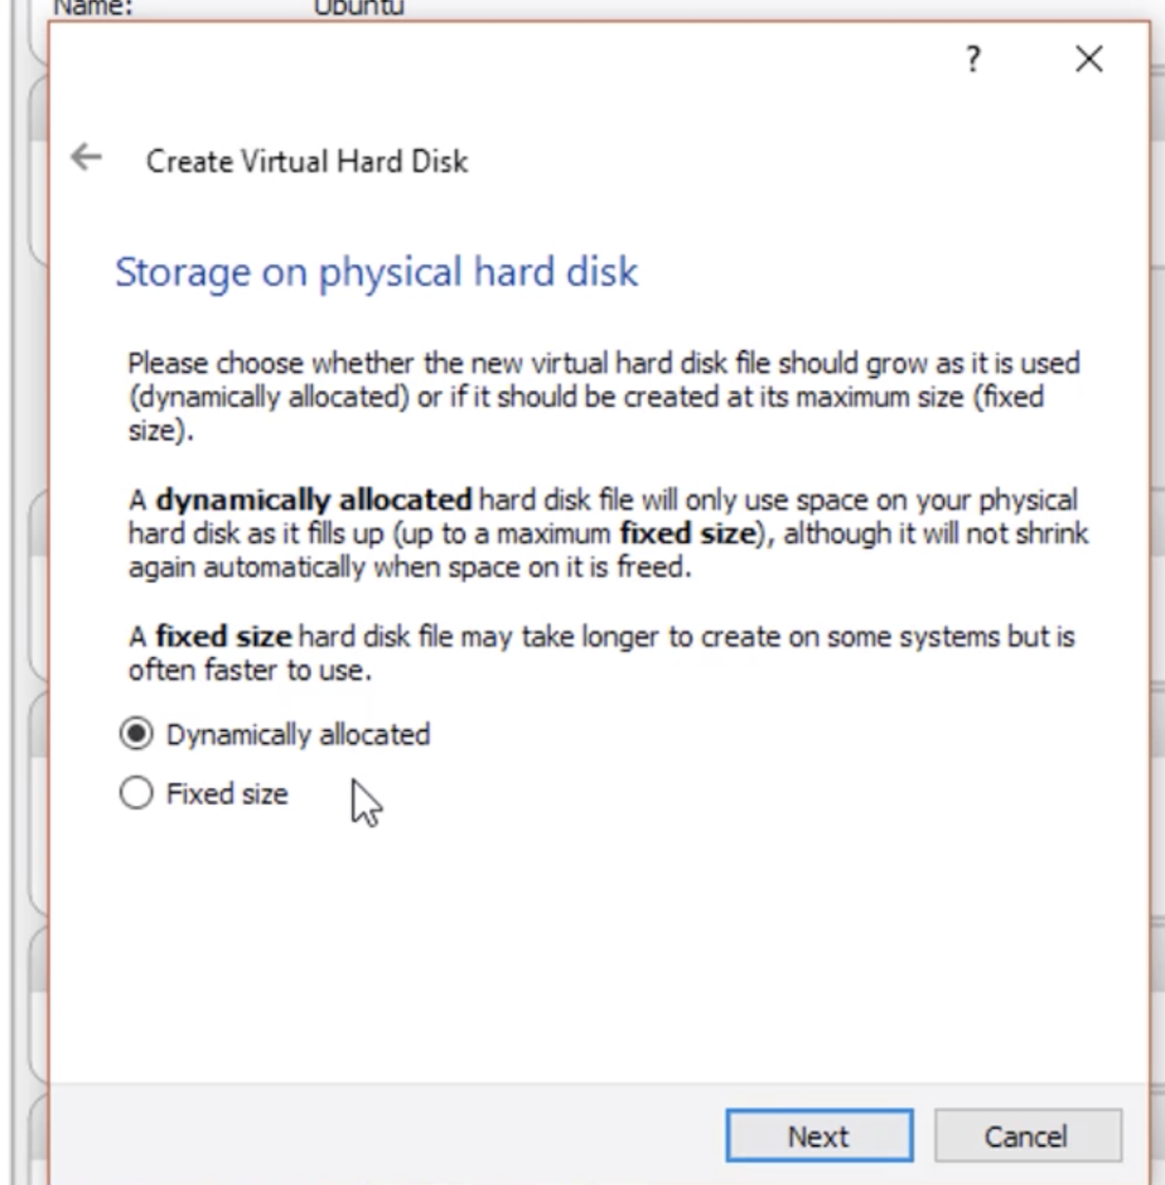

* Select the size of the virtualhard disk and click create

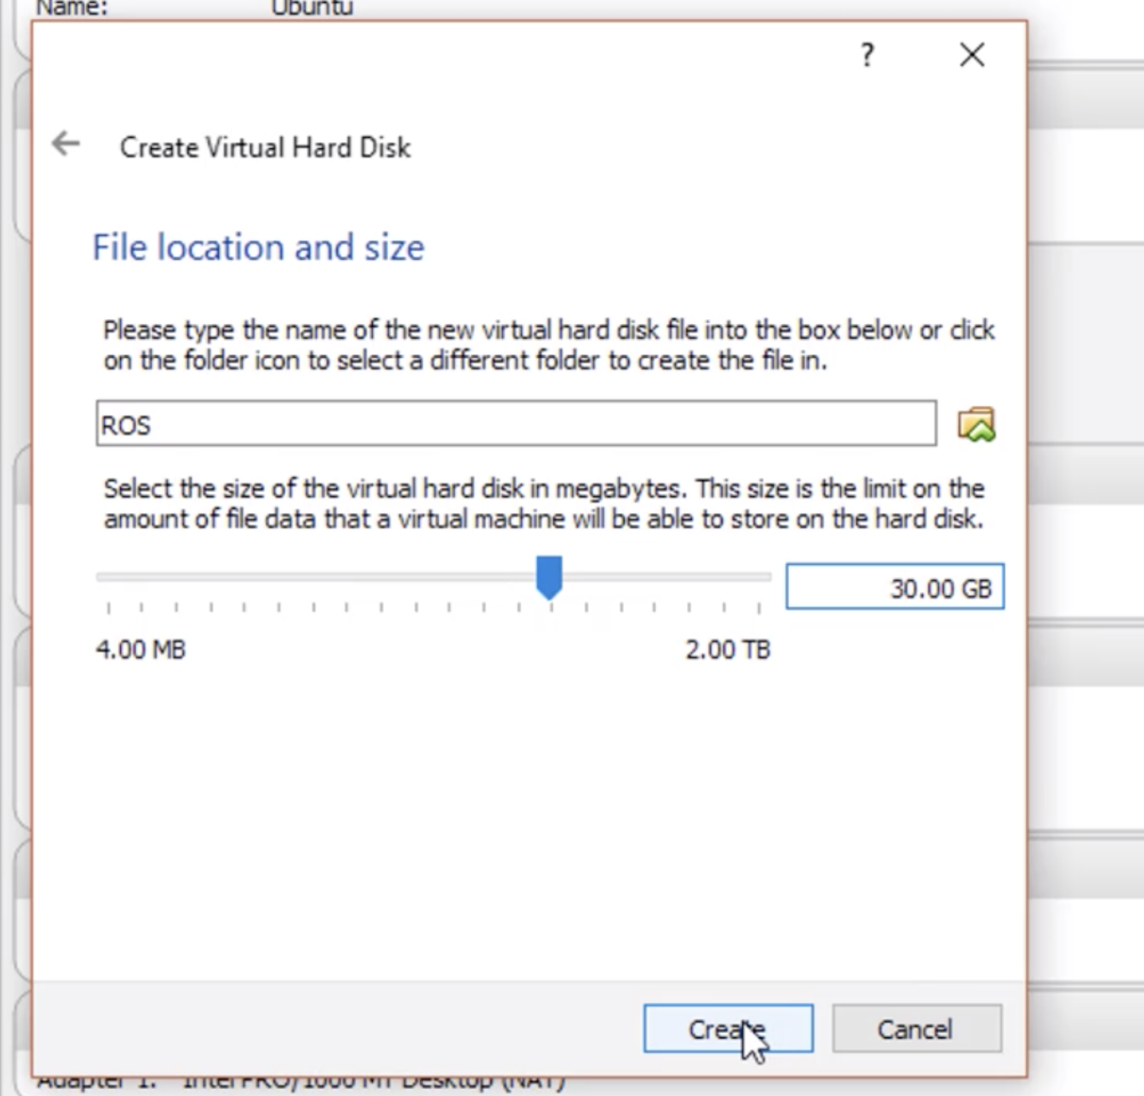

1. Before starting using the ubuntu OS, you must choose the file for ubuntu image. Click setting icon -> select storage -> click on CD icon under controller -> choose ubuntu file to be included

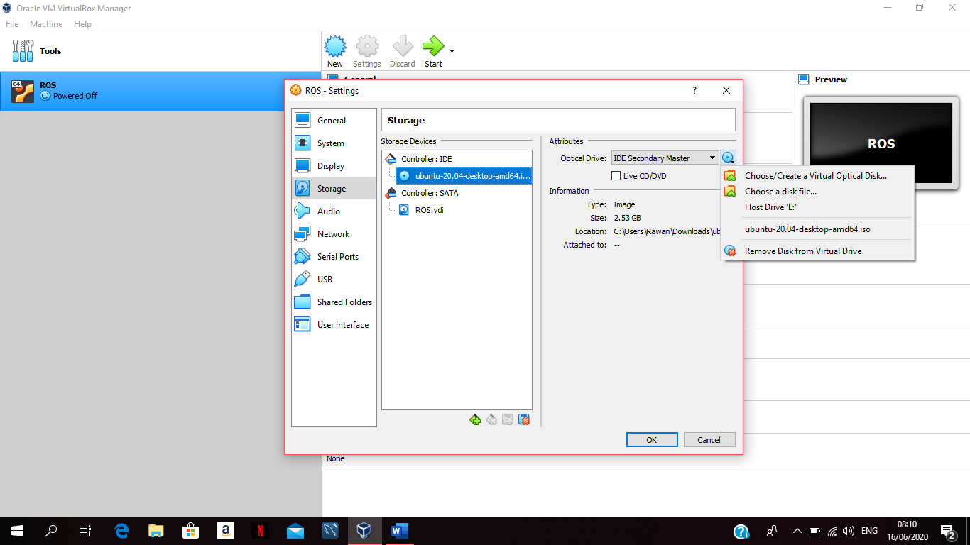

1. Now, you can click start and power it

* After it is opened, click on install ubuntu

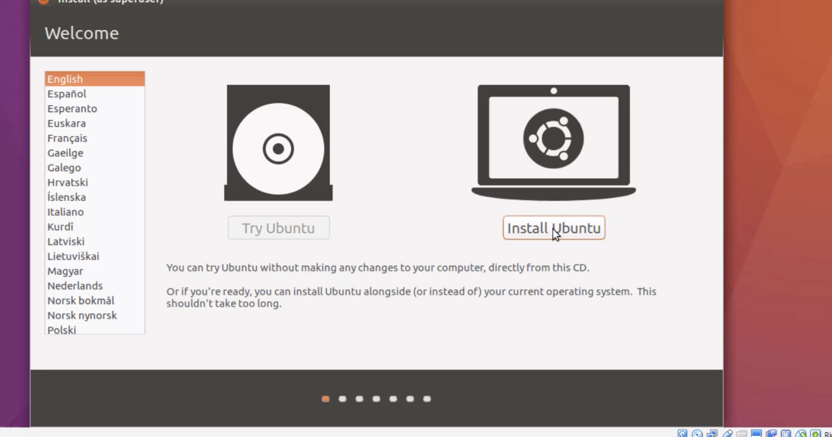

* Click on Erase disk and install ubuntu and click install now

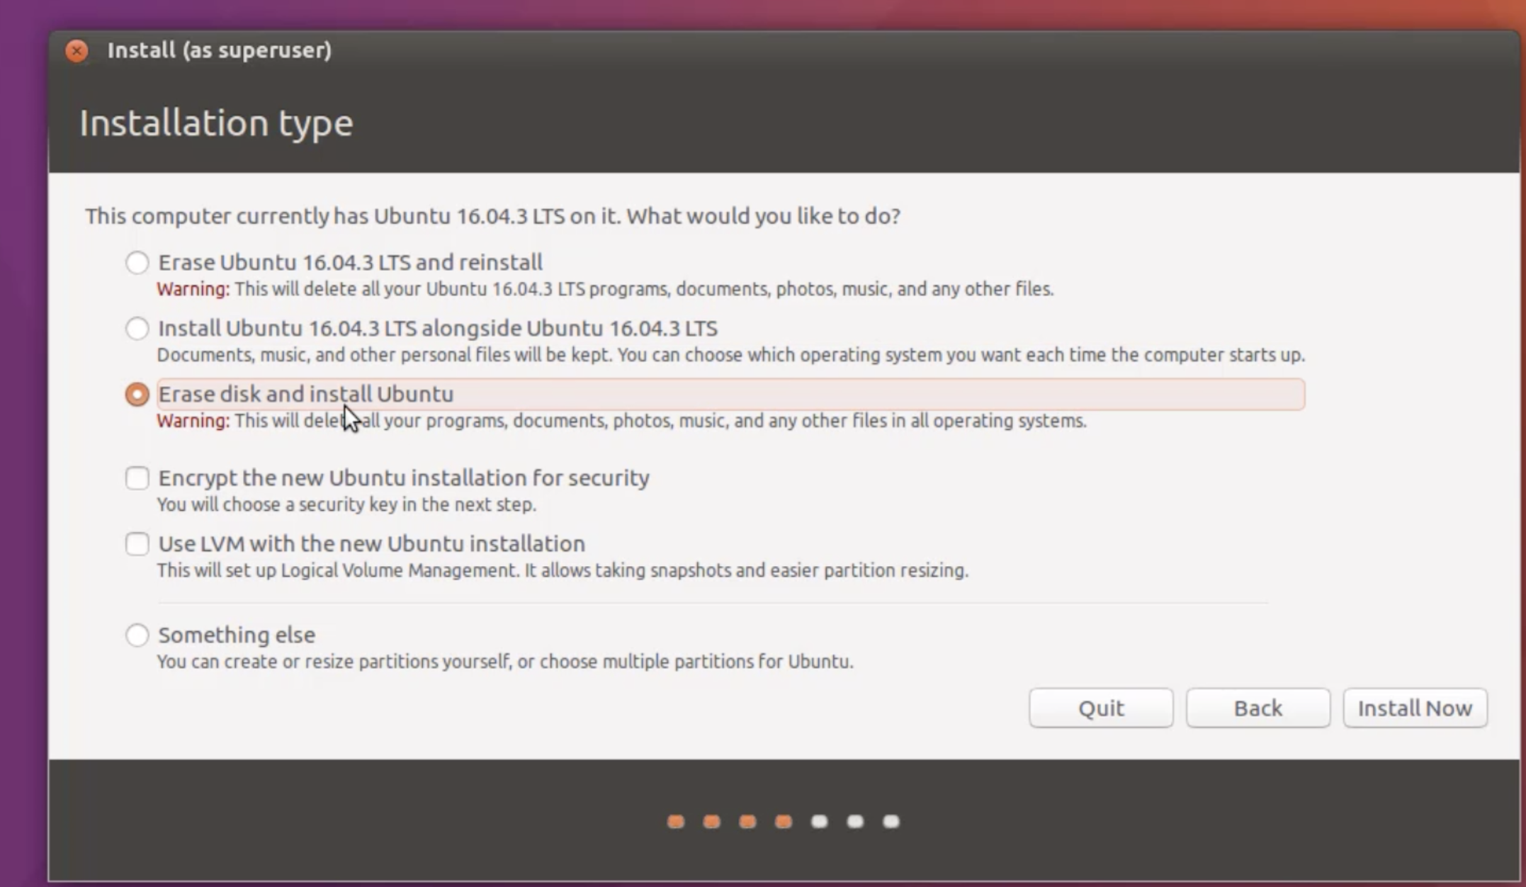

* Choose your time zone, choose your keyboard layout, and fill your name and password

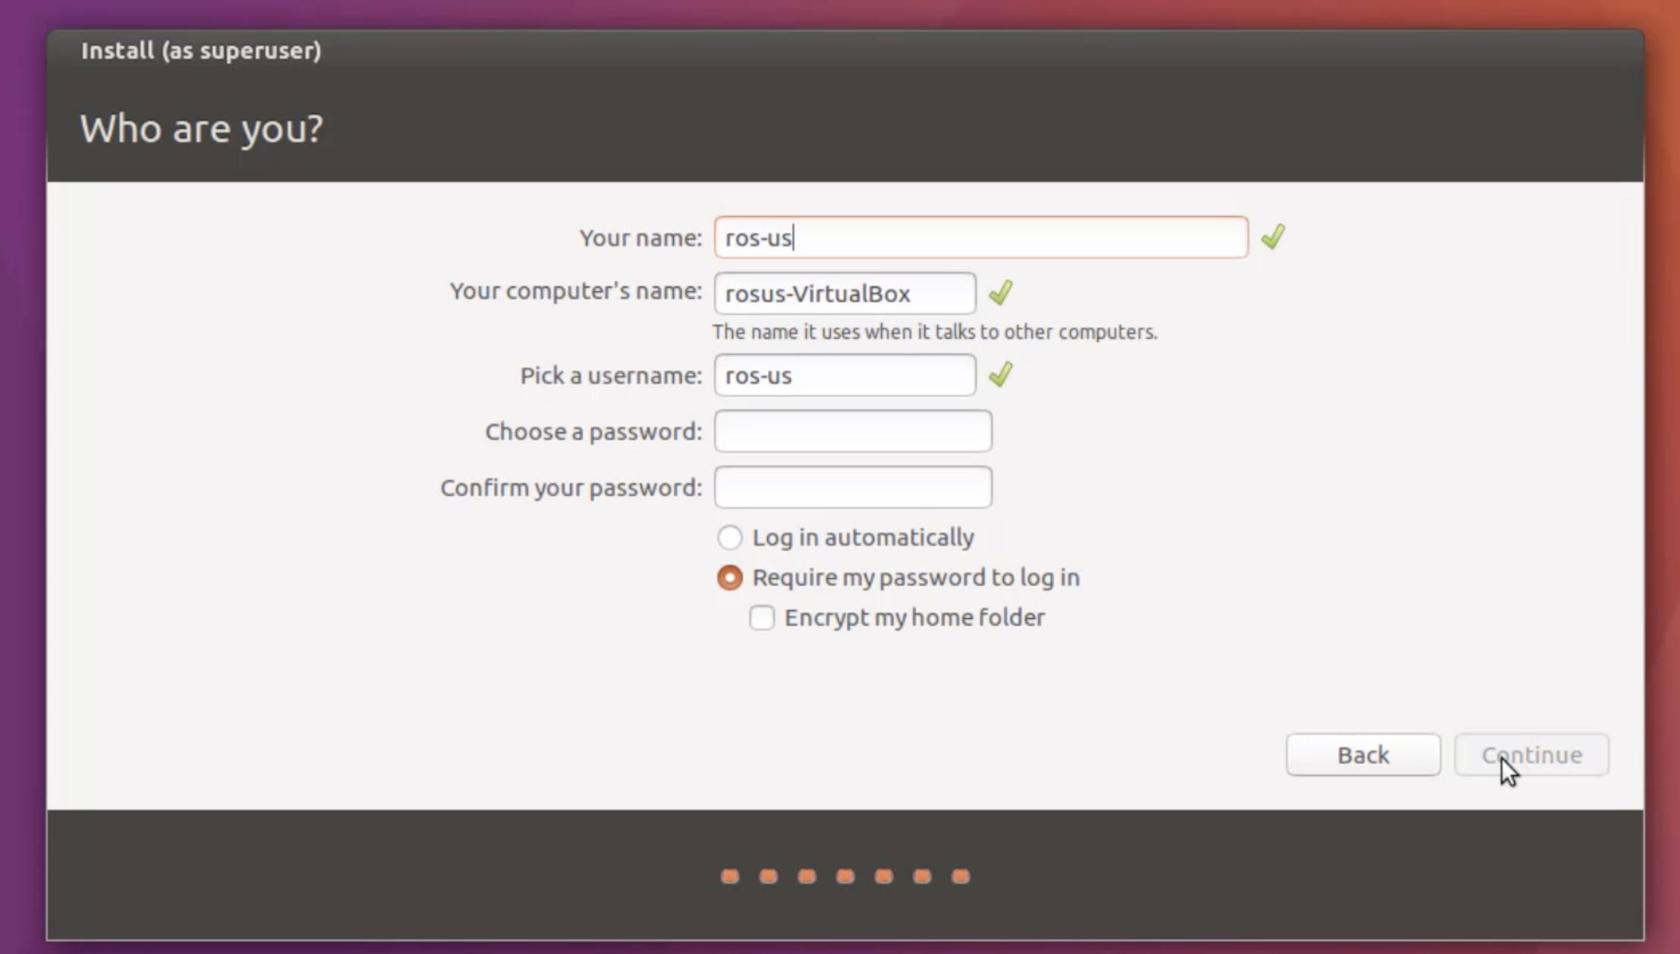

* Now, the installation process is started

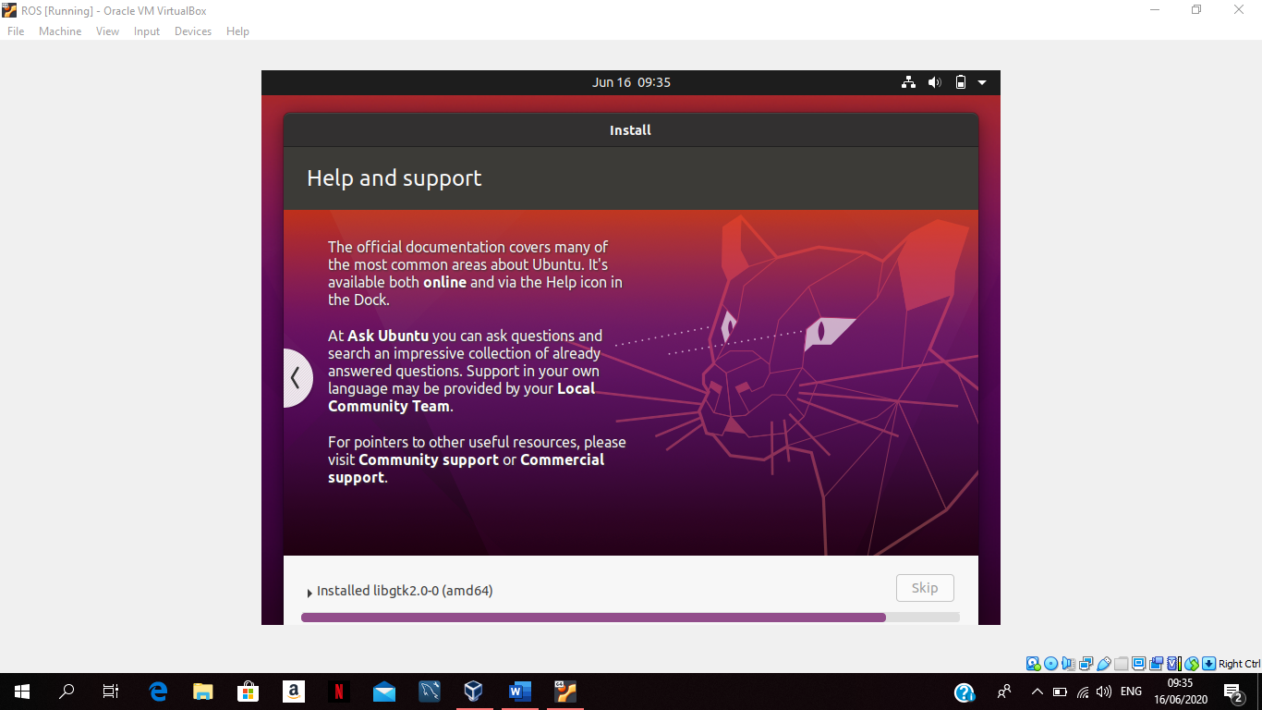

* After the installation is completed, restart the computer

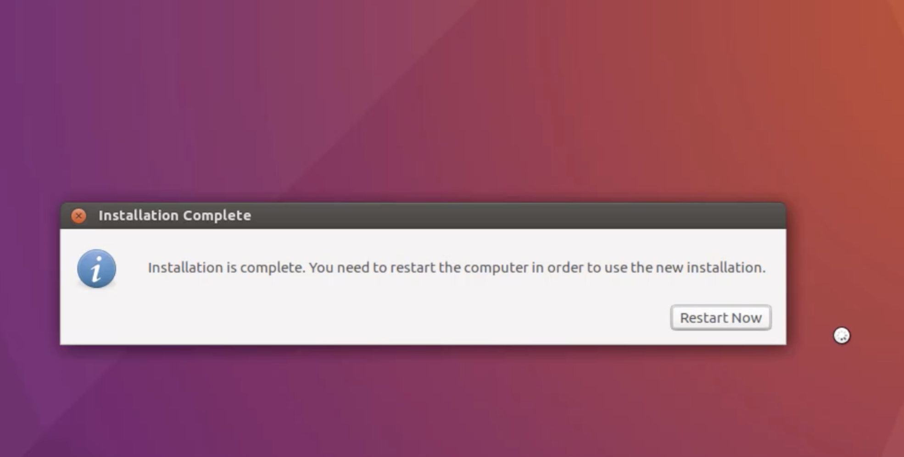

* Now, the ubuntu OS is ready for ROS

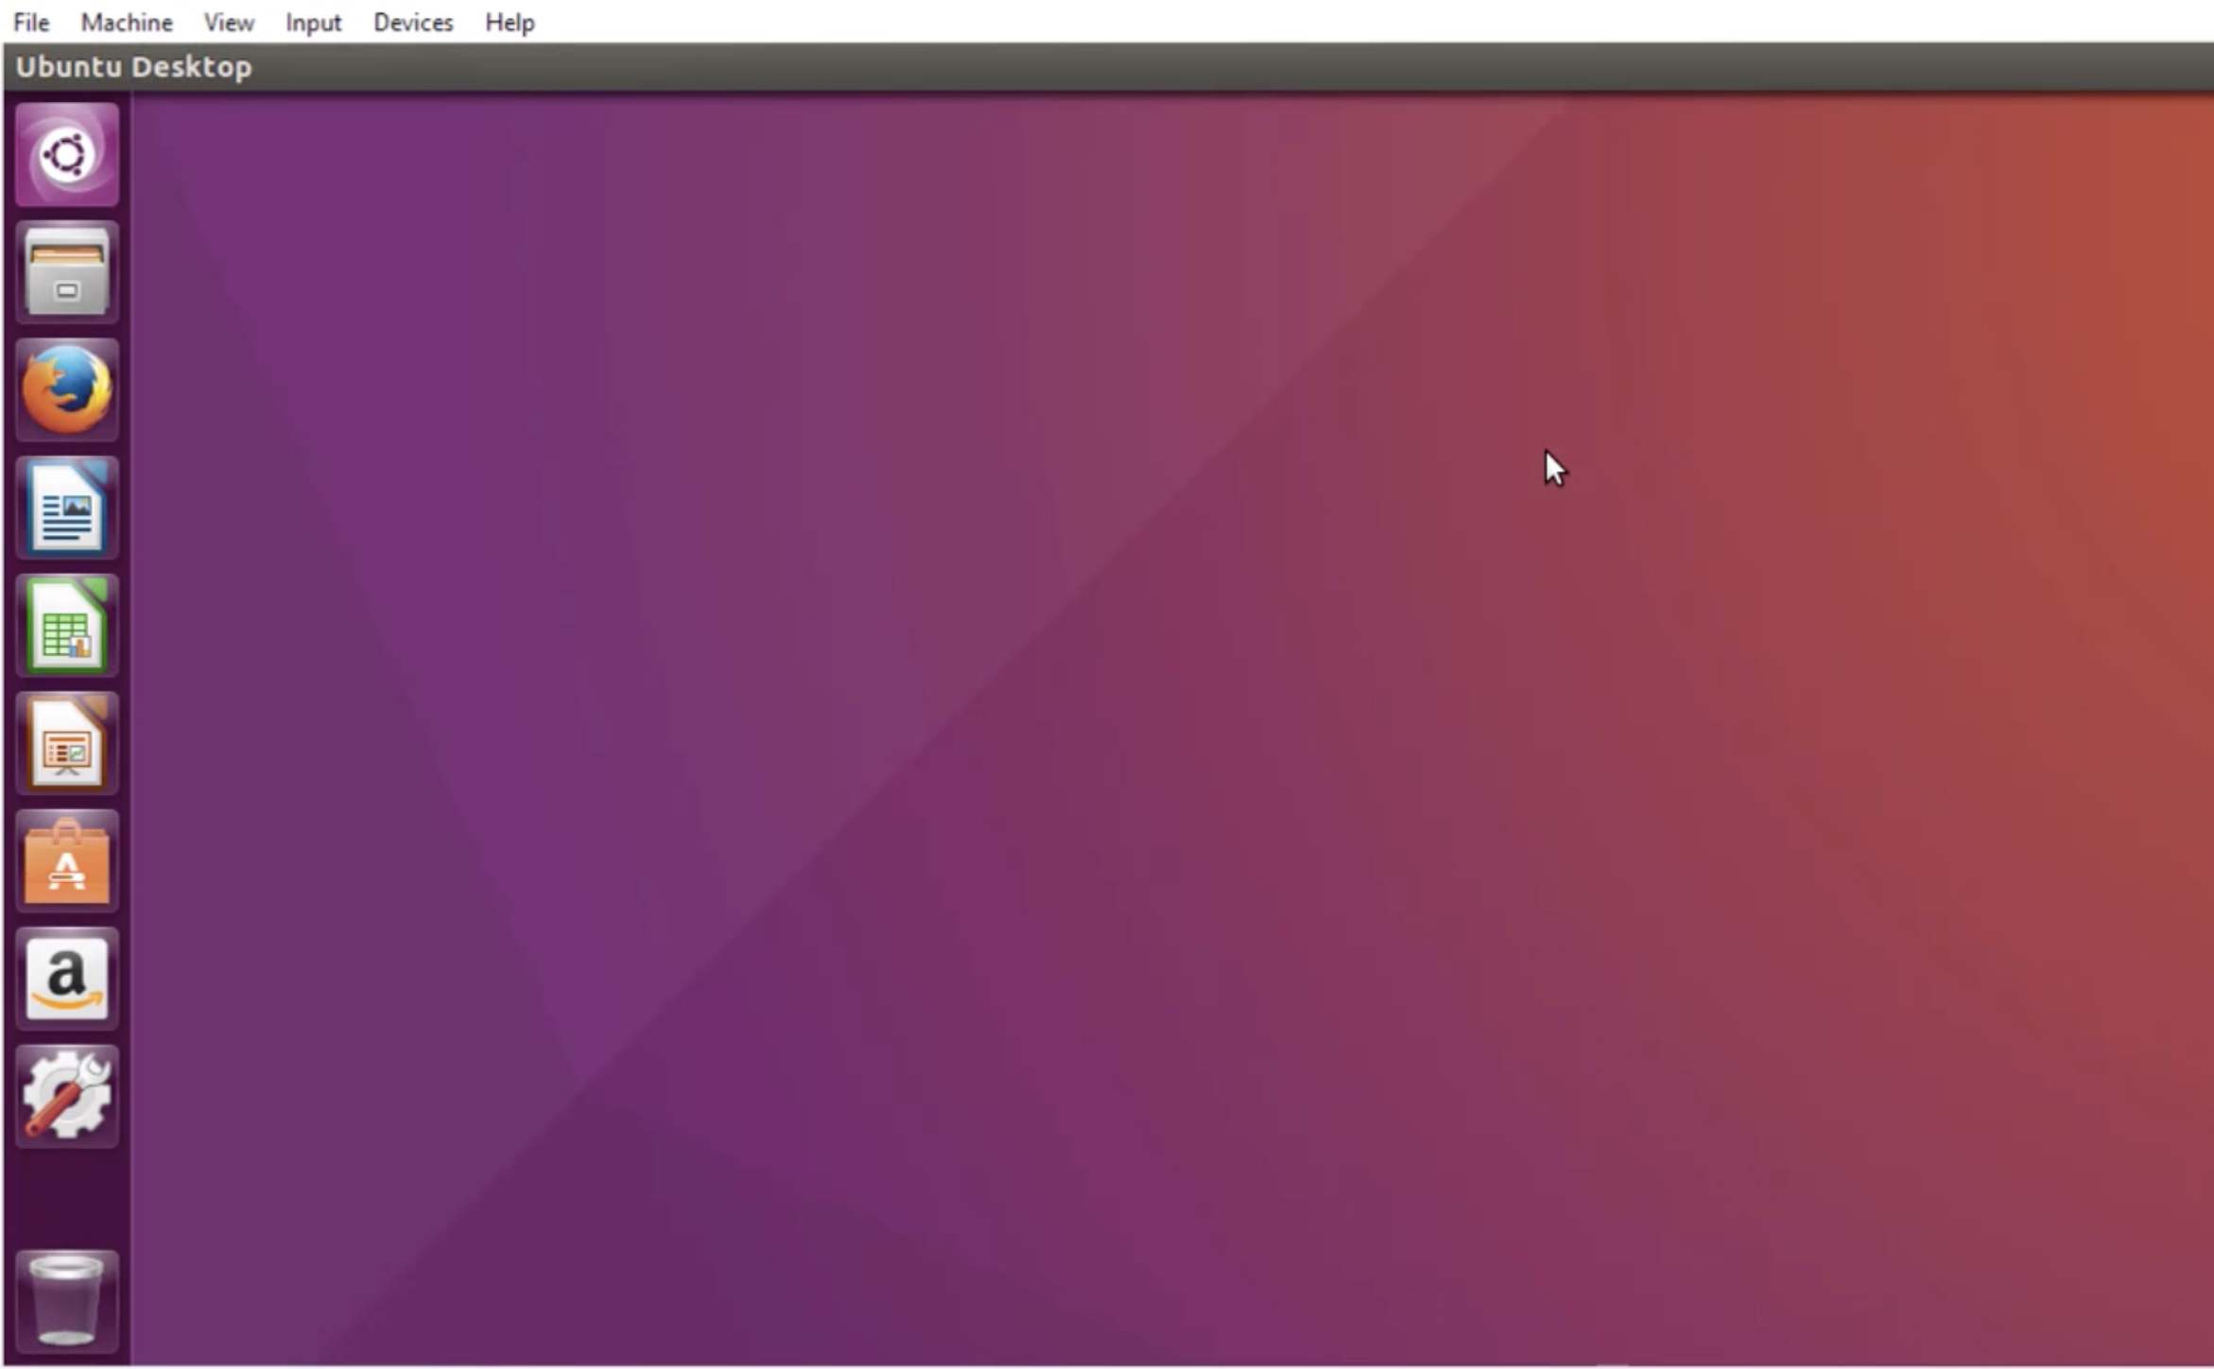

**Steps to install ROS 20.04**

There is a free course on Udemy for ROS, its basics, and how to install it, you can access it via the following link

<https://www.udemy.com/course/ros-basics-program-robots/learn/lecture/8892578#overview>

Alternative and faster way is visiting the following link on GitHub and follow the following steps:

<https://github.com/qboticslabs/ros_install_noetic/blob/master/README.md>

* Write this command in your terminal to install ROS

wget -c https://raw.githubusercontent.com/qboticslabs/ros_install_noetic/master/ros_install_noetic.sh && chmod +x ./ros_install_noetic.sh && ./ros_install_noetic.sh

* Wait for few minutest for adding keys and updating overdue packages
* After updating the ROS packages list, the script will ask you which kind of installation you prefer, you can go with the default installation which is the ROS desktop full installation

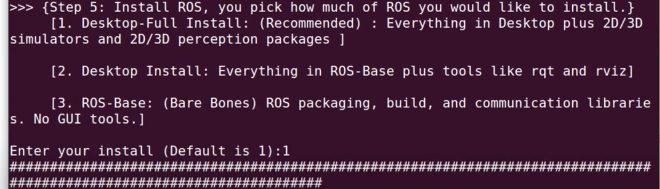

* After completing the installation, try the following commands to test the roles installation

**rosversion -d**

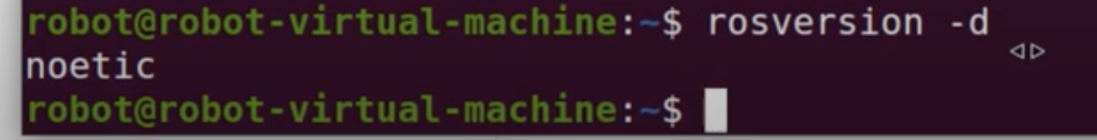

*If you get “unknown”, open a new terminal

**roscore**

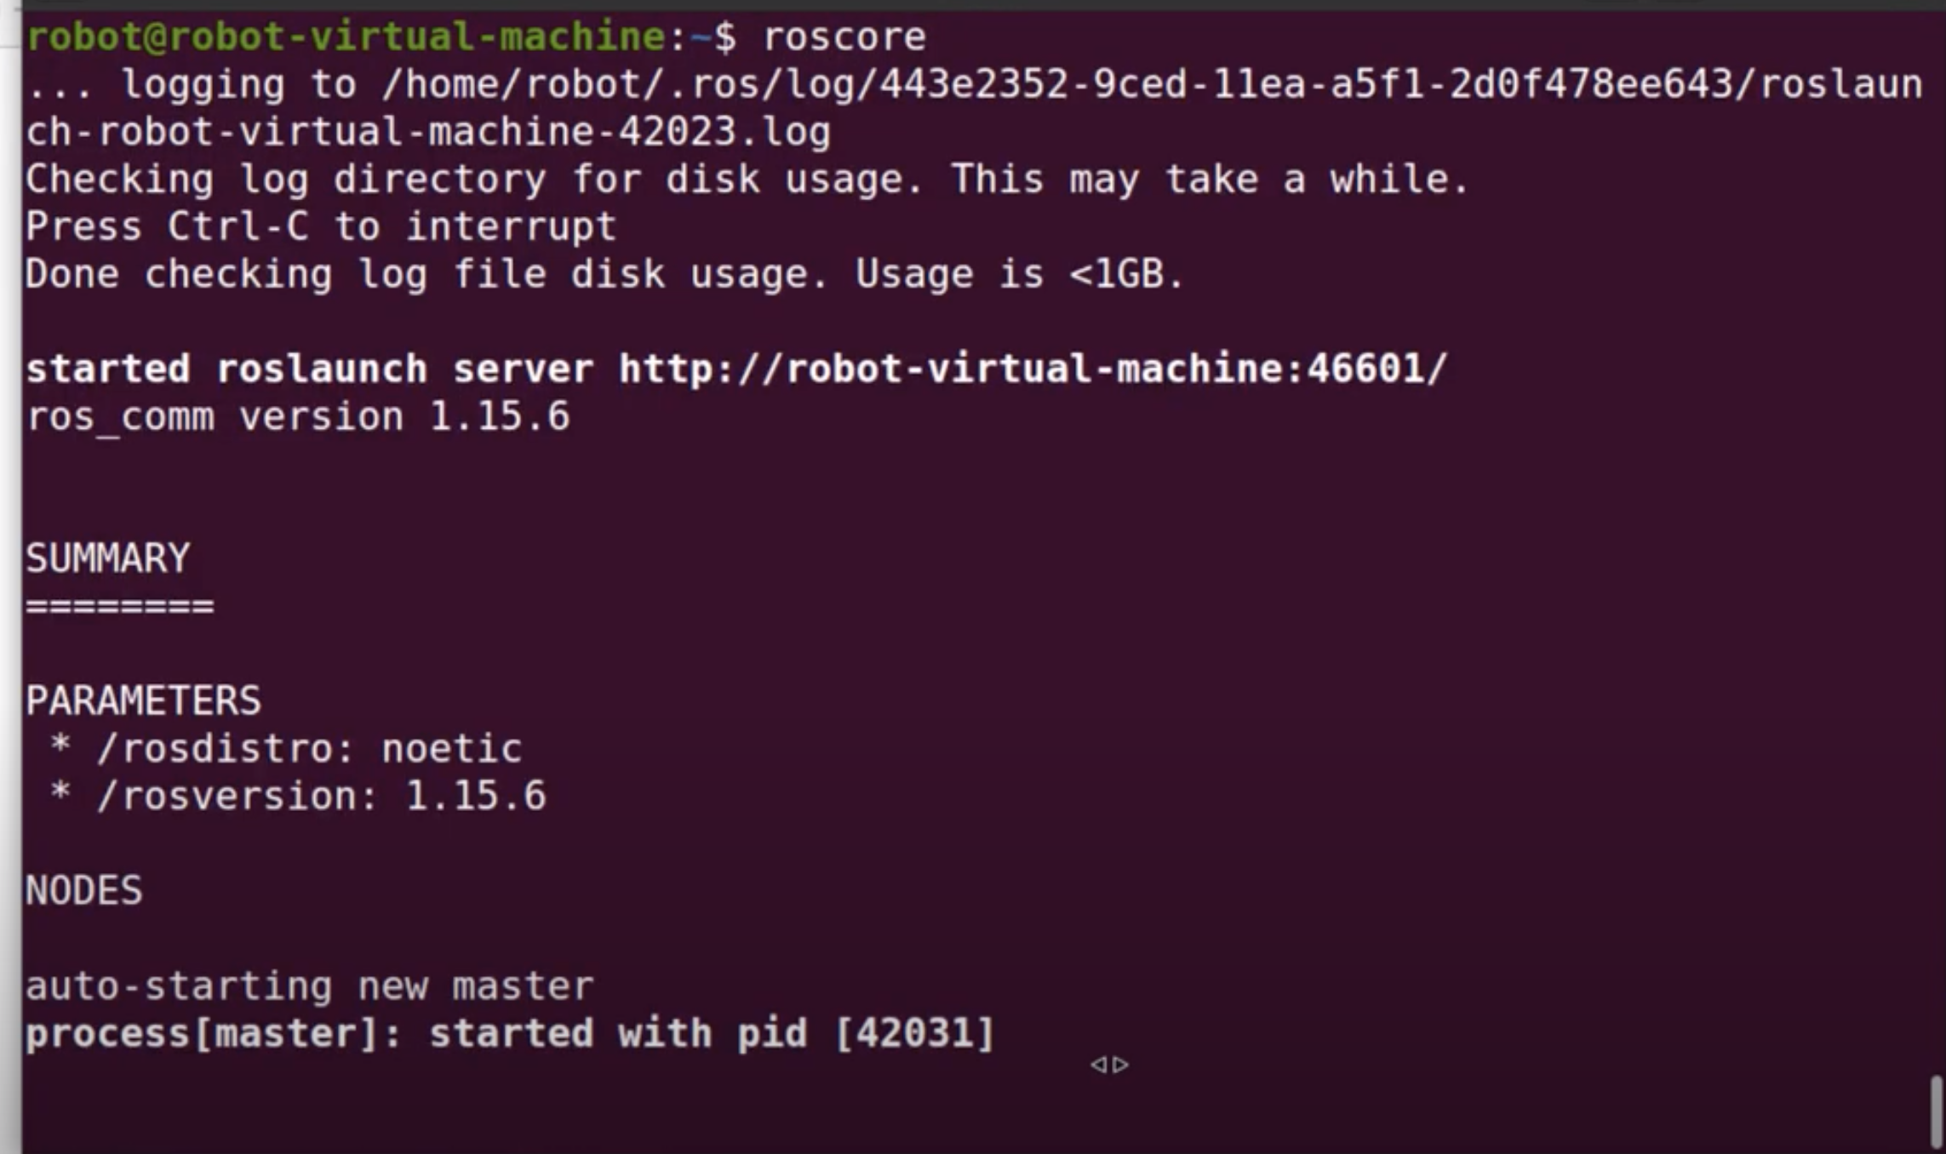

**rosrun roscpp_tutorials talker**

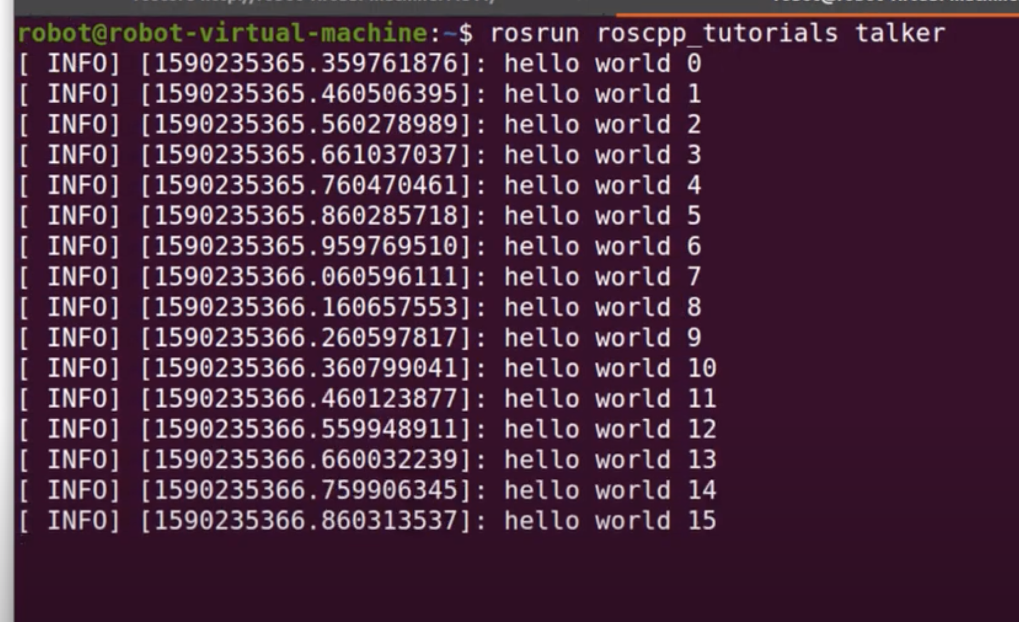

**rosrun roscpp_tutorials listener**

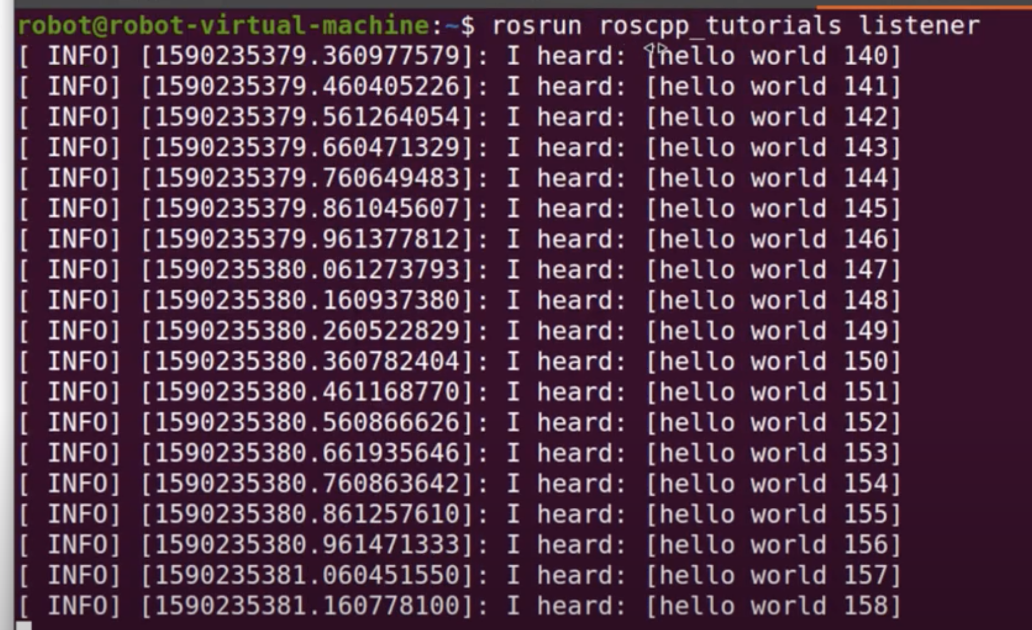

**تعليمات تنزيل وتثبيت نظام تشغيل الروبوت (ROS)**

لتتمكن من تنزيل ROS، اتبع الخطوات التالية:

١. قم بتنزيل Virtual Box على نظام الويندوز من خلال الرابط التالي

<https://www.virtualbox.org/wiki/Downloads>

عند إتمام عملية التنزيل بنجاح،

* قم بفتح virtual box
* انقر على أيقونة new
* قم بتسمية نظامك، على سبيل المثال: ROS
* قم بتغيير النوع إلى Linux
* سوف تظهر النسخة ubuntu (64-bit)



عند مواجهتك مشكلة عدم ظهور نسخة 32-bit، اذهب الى BIOS عن طريق الضغط على Del, F12, F10, F2, F1، يختلف نوع المفتاح اعتمادًا على نوع جهازك. عند فتح BIOS، اذهب الى configruation ، اختار (Intel Virtual Technology) وقم باختيار enable، بعد ذلك، قم بالضغط على F10 للحفظ والخروج، سوف يقوم جهازك بإعادة التشغيل وتم حل المشكلة.



٢. قم بتنزيل نظام ubuntu من خلال الرابط التالي

<https://ubuntu.com/download/desktop>



٣. عند إتمام عملية التنزيل بنجاح، قم بإكمال عملية التنصيب كالتالي:

* قم تخصيص الذاكرة (RAM) لنظام التشغيل آوبونتو



* قم بإنشاء قرص صلب افتراضي



* قم باختيار VirtualBox Disk Image

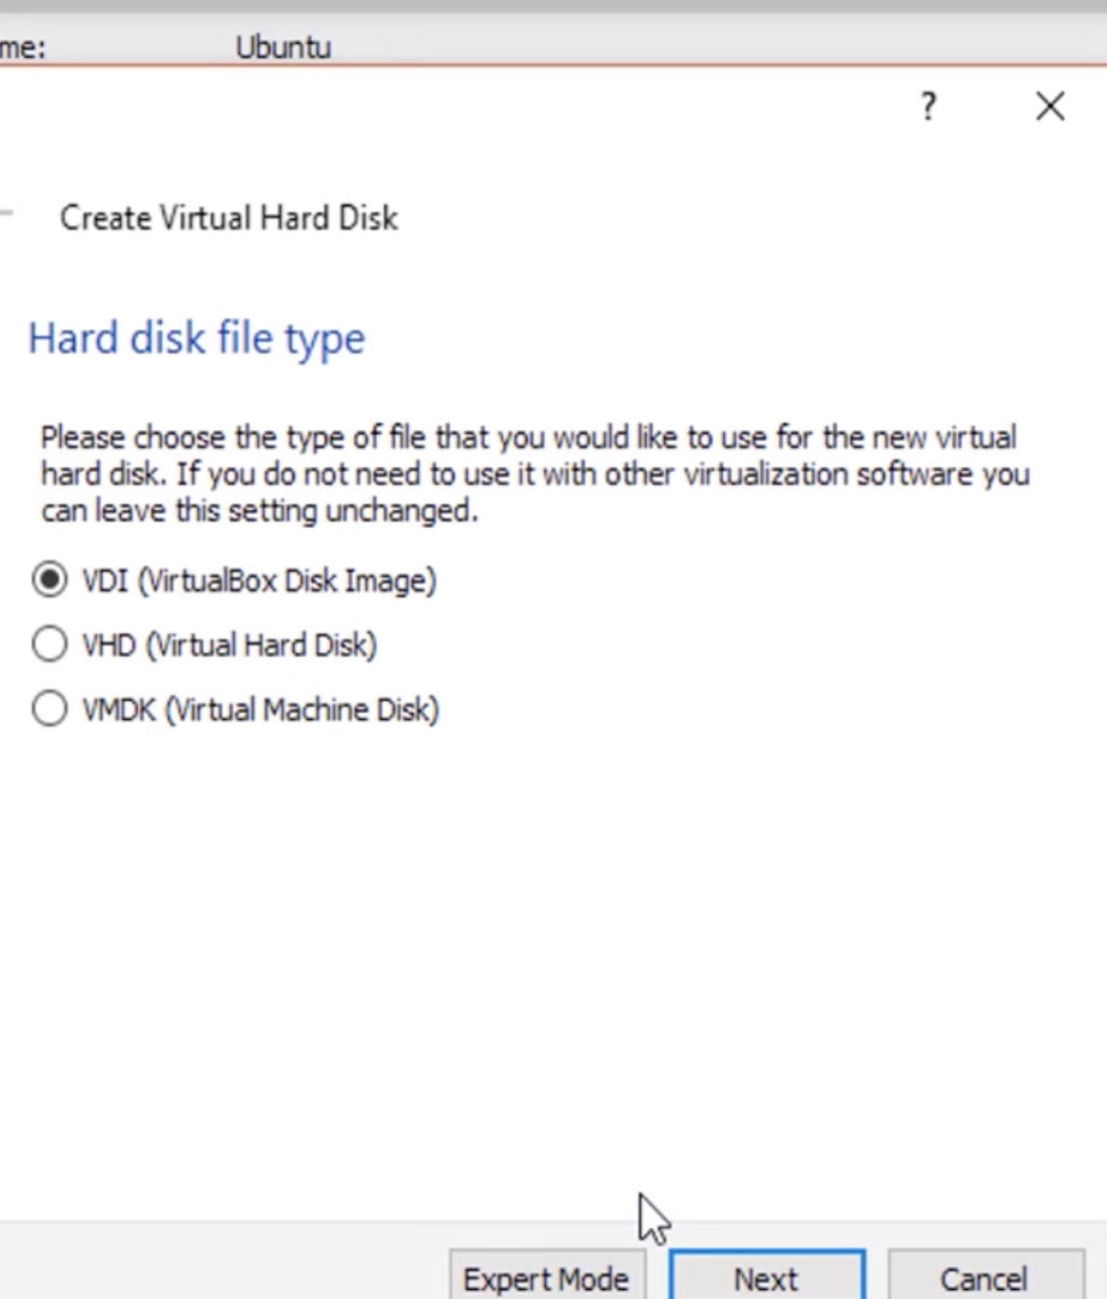

* قم باختيار dynamically allocated للتخزين على القرص الصلب



* قم بتحديد حجم القرص الافتراضي وانقر على create



٤. قبل البدء باستخدام نظام آوبونتو، يجب عليك اختيار الملف الذي تم تحميله. أنقر على أيقونة الاعدادات ->

قم باختيار التخزين -> انقر على أيقونة CD -> قم باختيار ملف آوبونتو



٦. في هذه الخطوة، يمكنك تشغيل النظام عن طريق النقر على Start

* عند الفتح، انقر على تنزيل آوبونتو



* انقر على Erase disk and install ubuntu وانقر على التنزيل الآن



* قم باختيار المنطقة الزمنية، تخطيط الكيبورد، وقم بتعبئة اسمك وكلمة المرور



* تبدأ عملية التنزيل



* عند اكتمال عملية التنزيل بنجاح، قم بإعادة تشغيل الكمبيوتر



* الآن، نظام آوبونتو جاهز لتنزيل ROS



**خطوات تنزيل ROS 20.04**

توجد دورة تدريبية في موقعUdemy عن ROS وكيفية تنزيله، يمكنك الوصول له من خلال الرابط التالي

<https://www.udemy.com/course/ros-basics-program-robots/learn/lecture/8892578#overview>

الطريقة البديلة والاسرع هي استخدام رابط GitHub التالي واتباع الخطوات التالية:

<https://github.com/qboticslabs/ros_install_noetic/blob/master/README.md>

* قم بكتابة هذا الأمر في terminal لتنزيل ROS

wget -c https://raw.githubusercontent.com/qboticslabs/ros_install_noetic/master/ros_install_noetic.sh && chmod +x ./ros_install_noetic.sh && ./ros_install_noetic.sh

* قم بالانتظار للقليل من الدقائق لإضافة المفاتيح والتحديث
* بعد التحديث، سوف يتم سؤالك عن نوع التنزيل الذي تريده



* عن اكتمال التنزيل، قم بتجربة الأوامر التالية لاختبار التنزيل

**rosversion -d**



*اذا كانت النتيجة “unknown”، قم بفتح نافذة جديدة

**roscore**



**rosrun roscpp_tutorials talker**



**rosrun roscpp_tutorials listener**

